第2课时 生活中的杠杆
【学习目标】
1．能根据一定的标准对杠杆的使用、特点以及作用效果等进行分类。
2．知道生活中杠杆的一些应用，进一步巩固学习杠杆的相关知识。
【学习重点】
杠杆的分类与识别。
【学习难点】
能正确地在周围生活中发现和分析各种杠杆，具有利用杠杆方便自己工作的意识。

INCLUDEPICTURE "E:\\PPT完成\\教案·人教8物（下）Word\\学习行为指导.TIF" \* MERGEFORMATINET 
行为提示：
1．用双色笔将学习目标中行为动词标出来。
2．解读学习目标，引入新课。
规律总结：
判断杠杆类型的方法：
方法一：首先找到支点，分析哪个力是动力，哪个力是阻力，比较动力臂跟阻力臂的长短，确定杠杆的类型。
方法二：设想让杠杆绕支点转动，比较动力作用点和阻力作用点移动的距离，确定杠杆类型，如果动力作用点移动的距离大于阻力作用点移动的距离，即为省力杠杆，反之为费力杠杆。
知识总结：
由杠杆平衡条件F₁l₁＝F₂l₂可知，作用在杠杆上的动力F₁＝，要让动力F₁最小，通常有两种方法：一个是在阻力F₂和阻力臂l₂一定的情况下，增大动力臂l₁，要使动力最小，则l₁要最大。以支点到力的作用点间的线段长作力臂是最长的力臂，相应的动力最小；另一个是在阻力F₂和动力臂l₁一定的情况下，减小阻力臂l₂，l₂越小，所需的动力F₁就越小。
情景导入 生成问题
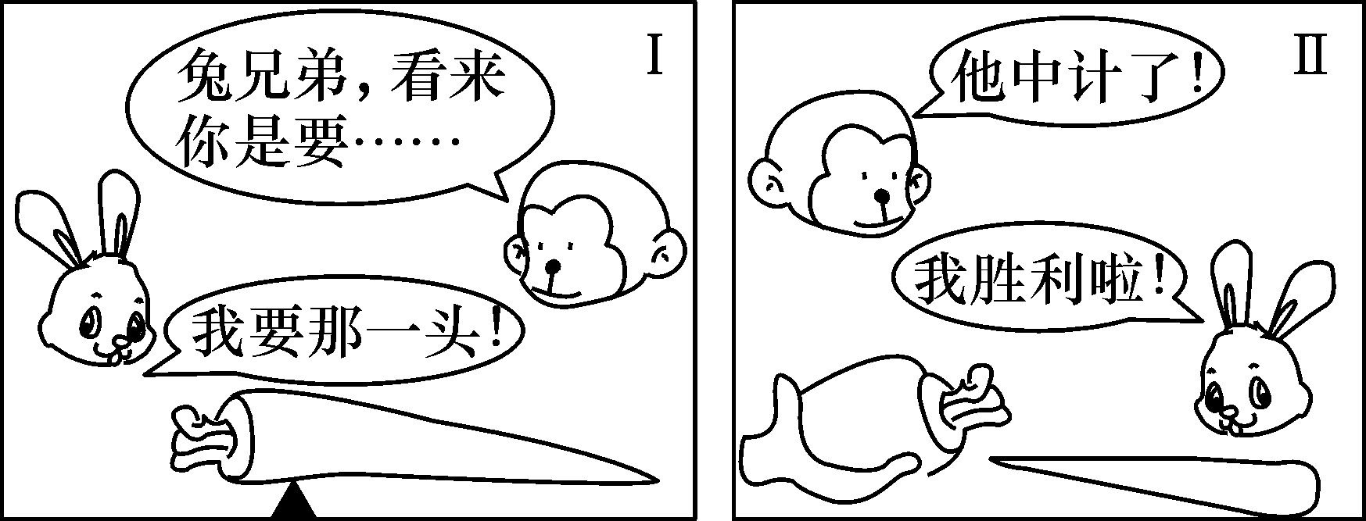
你知道小猴和小兔，谁分的萝卜重吗？
自学互研 生成能力
INCLUDEPICTURE "E:\\PPT完成\\教案·人教8物（下）Word\\自主探究.TIF" \* MERGEFORMATINET 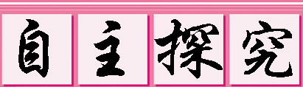

自主阅读教材P₇₉的内容，独立思考并完成：
1．根据杠杆平衡条件，填写下列表格：

杠杆分类 | 力臂关系 | 力的关系 | 特点 | 实例
省力杠杆 | L₁__＞__L₂ | F₁__＜__F₂ | __省力费距离__ | __起子、铡刀__
等臂杠杆 | L₁__＝__L₂ | F₁__＝__F₂ | 不省力不费力 | 天平
费力杠杆 | L₁__＜__L₂ | F₁__＞__F₂ | __费力省距离__ | __筷子、钓鱼竿__
2.如图所示是一个指甲刀的示意图，它由三个杠杆ABC、OBD和OED组成，用指甲刀剪指甲时，下列说法正确的是( C )
A．三个杠杆都是省力杠杆
B．三个杠杆都是费力杠杆
C．ABC是省力杠杆，OBD、OED是费力杠杆
D．ABC是费力杠杆，OBD、OED是省力杠杆
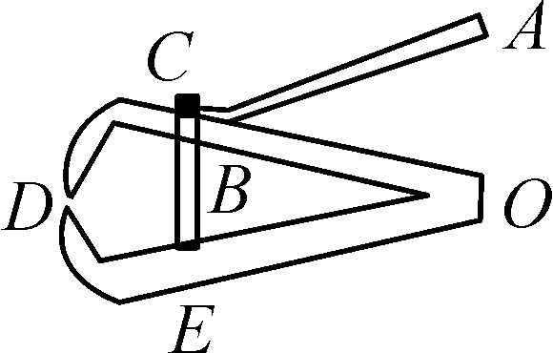,(第2题图)) 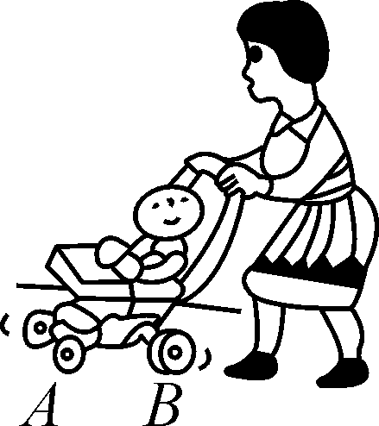,(第3题图))

3．如图所示，一位母亲推着婴儿车行走，当前轮遇到障碍物时，母亲向下按扶把，若把婴儿车视为杠杆，这时杠杆的支点是__B__点；当后轮遇到障碍物时，母亲向上抬起扶把，这时婴儿车可视为__省力__(选填“省力”或“费力”)杠杆。

各小组长将各知识板块中不能解决的问题展示到小黑板上，寻求小组间合作探究，共同解决。

对照学习目标思考：
1．今天我学到了什么知识？
2．我还存在哪些疑惑？
4．建筑工地上，工人用独轮车运送石块，如图所示，石块与独轮车的总重为600 N，重心在A点，则工人两手对车所施加向上的力F是__240__N，要使力F更小一些，你的建议是__两手向车把末端移动或将石块向车轮方向移动__。
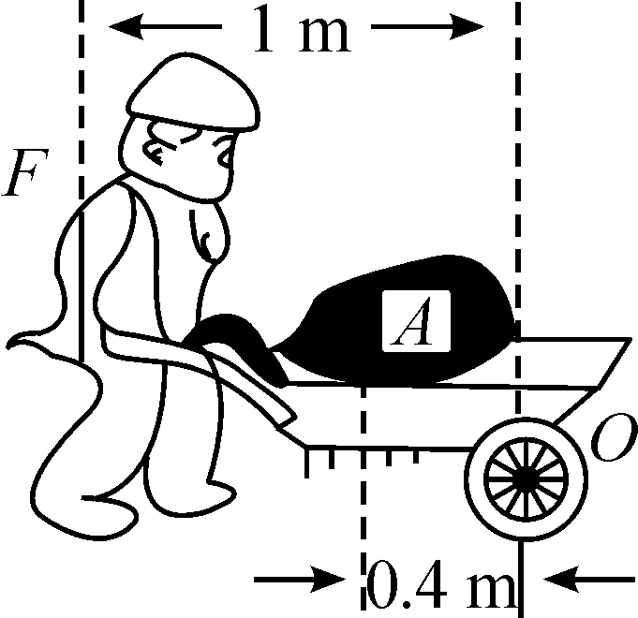(第4题图)
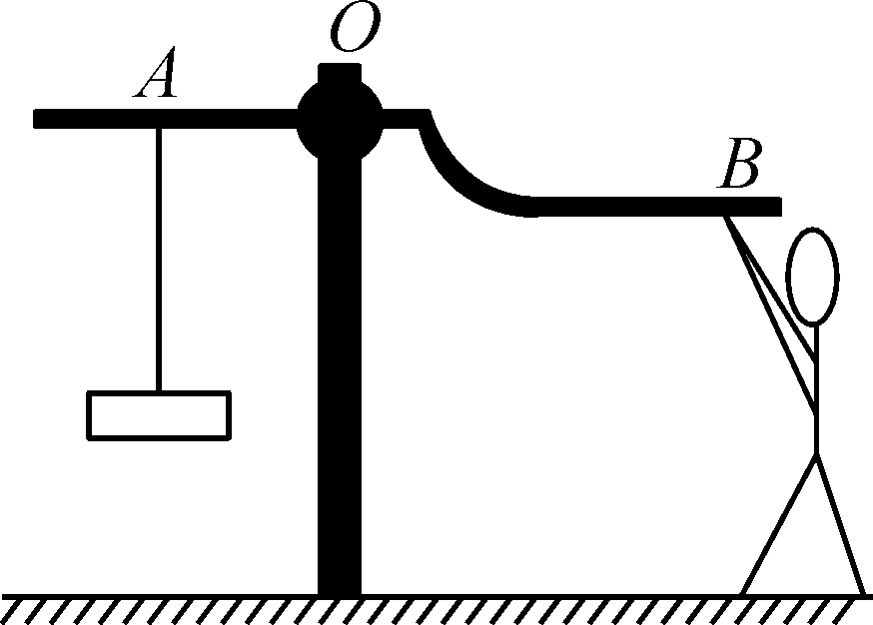(第5题图)

5．如图是一种健身器械，AOB可视为杠杆，图中小明同学竖直向下拉杠杆，重物被抬起，此时阻力臂__小于__(选填“大于”“小于”或“等于”)动力臂。小明同学想通过增大向下拉力来加大训练程度，请你利用杠杆平衡条件，给小明提出一条合理的建议：__拉力的作用点向左移(或重物向左移或增大物重)__。
6．如图所示，用镊子夹取物体时，手压在B处，则支点在__A__处，它是__费力__(选填“省力”“费力”或“等臂”)杠杆。
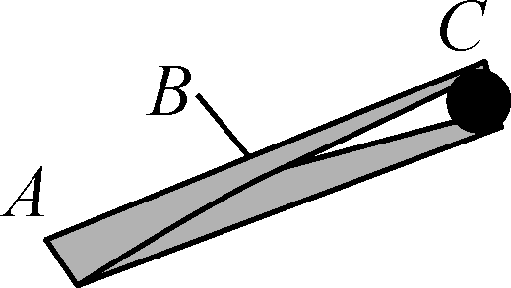,(第6题图)) 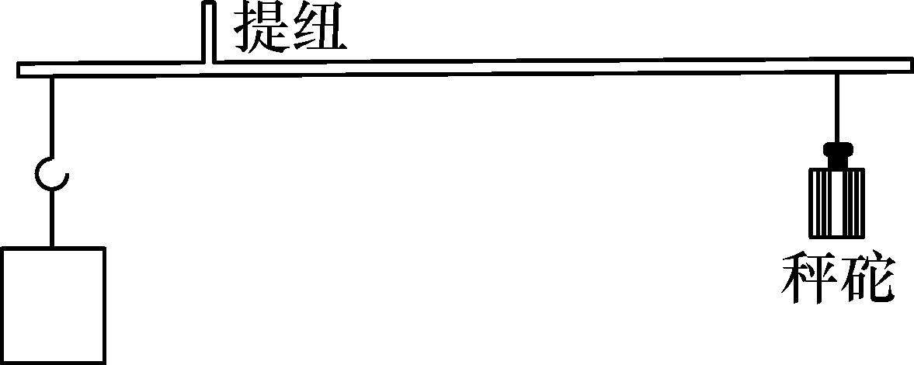,(第7题图))
7．用一杆秤称得物体的质量是2 kg，如图所示。根据杆秤上秤钩、提纽和秤砣三者的位置关系，估测出秤砣的质量大约是__0.5__kg。
INCLUDEPICTURE "E:\\PPT完成\\教案·人教8物（下）Word\\合作探究.TIF" \* MERGEFORMATINET 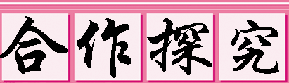
对学：对子之间相互检查独学完成情况，并用双色笔做好记录。
群学：小组长先统计本组疑问，并帮助解疑。针对展示的方案进行讨论交流。
交流展示 生成新知
方案 如图是人们用木棒撬石块的示意图。撬石块有两种方法：第一种是以B点为支点，在C点用与棒垂直的力F₁向下撬；第二种是以A点为支点，在C点用与棒垂直的力F₂向上撬。(木棒自重不计)
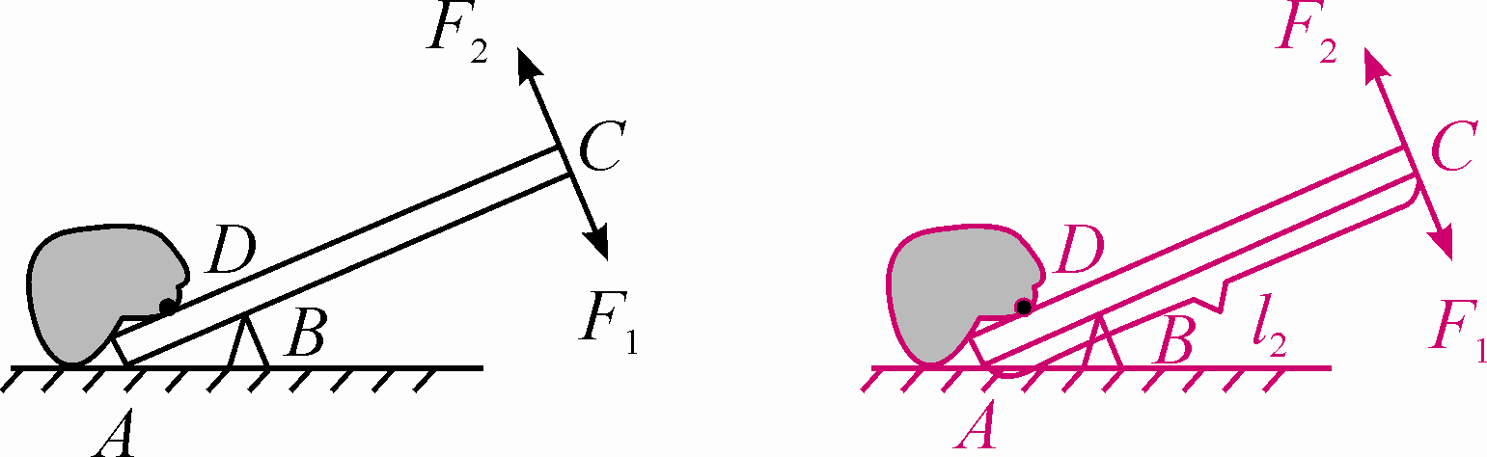
(1)在图中画出力F₂的力臂；
(2)若石块压在木棒上的D点正好是AB的中点，你认为第__二__种方法更省力一些，理由是__根据杠杆的平衡条件，两种方法中的阻力和阻力臂的乘积不变，第二种方法动力臂较长，所以更省力。__

当堂演练 达成目标
见学生用书
课后反思 查漏补缺

